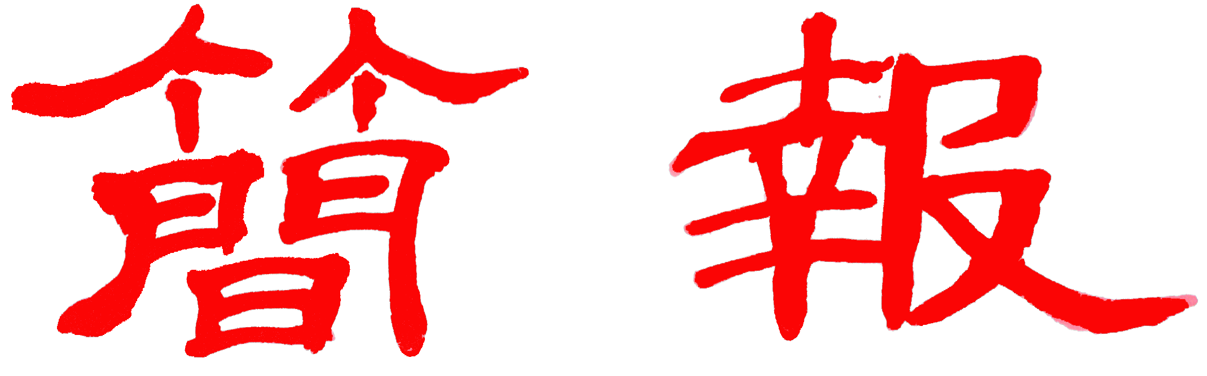

浙江大學宋學研究中心
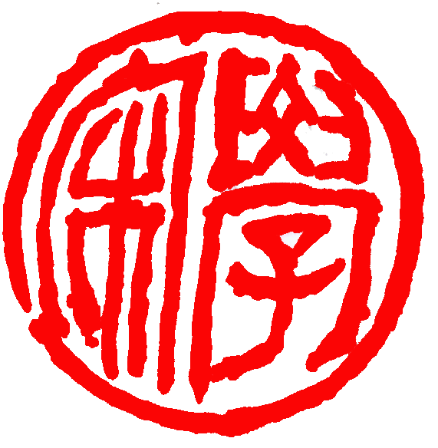
2015年第5期（总第36期 ） 2015年11月30日

科研成果

重构宋代四万进士档案
——《宋代登科总录》（14册）介绍
龚延明
《中国历代登科总录》，于1996年10月，为教育部全国高校古籍整理委员会批准立项。2003年，进而为国家社会科学规划办批准列入国家社科基金项目；2012年，经国家社会科学规划办组织专家进行重大项目中期评估，提升为国家社会科学基金滚动资助项目。《中国历代登科总录》全书分为五卷：《隋唐五代登科总录》、《两宋登科总录》、《辽西夏金元登科总录》、《明代登科总录》、《清代登科总录》，将收录自隋唐至清末进士等登科人12万左右，总字数约3750万。
课题从批准立项后， 我们的团队历经近二十年努力，《中国历代登科总录》的第一份硕果———1000万字、十四册的«宋代登科总录»，首先在广西师大出版社出版。
宋代三百多年，共举行了１１８ 榜科举考试。然而，前人没有做过断代的《宋登科记》。唐代，有清人徐松撰写的《登科记考》。我们要做《宋代登科总录》课题，是从零开始。两宋共举行过１１８榜科举试，各种科目登第人共约有１１万人（包括特奏名）。而完整保存下来宋代登科录，只有《绍兴十八年同年小录》和《宝祐四年登科录》，所载进士分别为３３０ 人、６０１ 人，这还是得益于朱熹、文天祥的名人效应。除去这二榜，仍缺１１6 榜登科录，或已湮没，或散落在茫茫史籍之中，须从现存宋代典籍及后世相关史料中去寻觅，正如沙里淘金。课题组同人坐冷板凳，从宋代基本史籍、文集笔记、人物传记、方志、碑刻等大量文献资料中，去搜寻宋登科人名录和有关资料。经十余年的努力，总共搜集了41040登科人。我们完成的、刚出版的１4 册«宋代登科总录»，提供了一份两宋118榜登科录，重构了宋代四万多进士的档案。这是迄今为止，关于宋代登科人物最大数据库。
《宋代登科录》所收每一个登科人，都有一份小传，即凡从现存文献中能辑录到的宋代登科人，按朝代、榜次顺序，列其姓名，姓名下列字号、籍贯、登科年、初授官、所历官（举例）及终任官（或最高官），谥号。小传之下，附书证。书证引用书，写明哪一朝作者、书名、卷次及与小传有关信息的原著引文。书证尽量做到三条以上。举例如下：
【李垂】字舜工， 博州聊城县人。 咸平三年登进士第，初授闻喜县尉。 天禧四年, 任尚书祠部员外郎、秘阁校理、同修起居注， 仕至知均州。
宋尹洙《河南先生文集»》卷一七《 李公( 垂) 墓志铭》:“ 公讳垂,字舜工。博州聊城人。 咸平中举进士，初命解州闻喜尉，换州司法，再调湖州录事参军。 召试为崇文院校勘，出知亳、颍、晋、绛、均五州事， 年六十九,以明道二年六月二十五日疾终于武当。”
《宋史》卷二九九《李垂传》:“ 李垂字舜工聊城人，咸平中登进士第。自湖州录事参军召为崇文校勘，累迁著作郎、馆阁校理,出知均州，卒年六十九。”
《北京图书馆藏拓片􀅰墓志》６４８９、公孙简«《赵郡李君( 筠) 墓志铭·天禧四年十二月》:“ 君讳筠,字质素,博州聊城……生三男：季曰垂，举登科第。习知官守，今尚书祠部员外郎、秘阁校理、同修起居注。咸平三年，垂擢进士第。”
雍正《山东通志》 卷一五《 选举志������·宋制科》: “ 李垂,，聊城人， 起居注。”
由上可知，小传所提供的登科人信息，及书证，需要从多种渠道通过查阅文献获得。为此，我们翻阅了数百种文献。历经了“上穷碧落下黄泉”搜集资料的种种磨难。这些已逝的登科人，大都是曾经在宋代叱咤风云的精英，范仲淹、欧阳修、司马光、苏轼与苏辙兄弟、王安石、沈括、苏颂、李纲、宗泽、朱熹、文天祥等等伟大的政治家、思想家、科学家、文学家、军事家，是其中杰出的代表，从他们身上可以窥见宋代科举制度的生命力、创造力和影响力。正是在他们的影响和带动下，宋代出现了当时世界上最为繁荣、最为光采夺目的文化。科举文化流淌在中华传统文化的血脉之中。

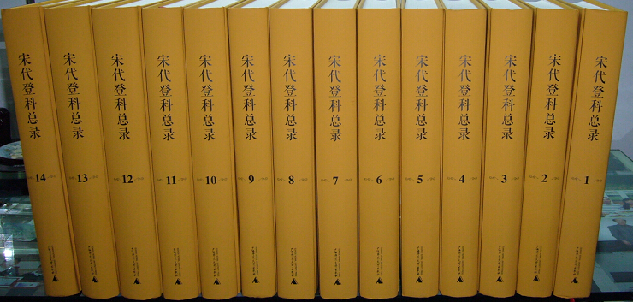

《宋代登科总录》的问世，具有重要的学术价值：
一、摸清了宋代科举家底——留存至今的登科人名录，为开辟宋代科举研究新思路提供了四万多登科人的大数据。依靠这个大数据,可以统计宋代进士出身的宰相数量是多少?与非进士出身的宰相比例如何?进士出身的翰林学士比例有多高?北宋前期、后期与南宋时期进士地域分布有何变化?说明什么问题?有多少进士具有双重籍贯?世官之家与寒门出身的进士比例如何?有没有变化?进士出身与非进士出身人在官僚队伍中的比例及其在中高层官僚队伍中的比例如何,有何变化?宋代文化名人中进士与非进士比例如何?等等,从而有助于深入研究宋代社会人口上、下和地域的流动性,区域经济的发展与变化,官僚队伍选拔与科举制的紧密关系与公开、公平程度,贵族与平民社会地位的升降态势等。 从而为打开宋代科举研究新思路搭桥铺路。
二，《宋代登科总录》所运用的书证资料,均出自第一手文献资料, 具有翔实可靠的权威性。传统庋藏的古籍与新出土的文献，凡涉及宋代登科人资料的,我们皆力尽所能，设法予以搜集、披阅、爬梳、整理、考辨。每搜集到一位进士的传记资料，我们都有一份收获的喜悦。在此基础上,为每个登科人撰写一小传，全书4万余人要写4万多份小传，平均一天写40份小传，也要写1000天，也就是说，光先撰小传一项，就需二、三年时间。至于搜集、梳理，考辨文献资料，输录，校对，所投入时间更多。没有坚韧不拔、甘坐冷板凳的毅力，是难以做到的。
三、做课题与学术研究相结合,保证了《宋代登科总录》的科学性、准确性,和解疑释难的学术质量。宋代科举制度变化比较大、比较复杂，在我们撰写过程中，碰到的问题自然较多。如宋代载籍中的“进士”，不等于“及第进士”，不像明清，凡文献中提及的“进士”，就是登科进士。如何鉴别宋代及第进士就成了难题；宋代宗室，从不允许参加应举，到南宋宗室登科人日益增多，其政策如何变化，有何特殊性？特奏名是怎么回事？上舍释褐算不算进士？童子科是不是正式科目？以及贡士举、恩科、词科、州郡县名的变化等等，都是必须搞清楚的学术问题，这直接关系到收录登科人的标准、范围与撰写小传的正确性。我们课题组成员边做课题边进行学术研究，逐个解决课题中所遇到的难点、疑点。以上研究成果，陆续发表在学术刊物上。例如《宋代及第进士之鉴别》（刊登于《文史》）[1]、《宋代宗室科举考试述论》（刊登于《历史研究》）[2], 《关于宋代童子科的几个问题》（刊登于《中国史研究》）[3]，《两宋“上舍释褐”考述》（刊登于《文史》）[4]，《北宋徽宗朝“贡士”与“进士”考辨》（刊登于《文献》）[5]；并都已充分反映在《宋代登科总录》中。
四，提供了两宋三百年古代文化精英的传记资料库，有助于开扩宋代文、史、哲研究的视野，推进宋代专门史研究的深入。《宋代登科总录》所收录的四万多登科人，每一个都是经历拼搏登上龙门的社会精英。在中国政治、思想、军事、经济、文化等各个领域，扮演了重要角色。要了解和研究中国政治史、思想史、军事史、教育史、文学史、社会史，他们都是绕不过去的人物。
《宋代登科总录》的出版，标志着前后历经将近二十个寒暑的《中国历代登科总录》课题，终于进入收获季节。以后将陆续分卷问世。闻着发着书香的14册《宋代登科总录》，想起从零做起，在茫茫历史尘烟中，在与青灯黄卷为伴的漫长岁月中，年复一年，终于寻觅到40140个宋代登科人，仿彿如登山队员，终于登顶。回眸山脚，看那一步一个、向上登攀的脚印，深深体会到：做学问来不得浮躁，来不得急功近利，真需要沉下身来，真需要有一种绳锯木断、精益求精的慢功夫,甘于寂寞、坚持不懈的韧精神。临末， 占小诗一首:盛年意气冲霄汉，敢揽课题三千万!三千万字«登科录»，贯通一千三百年。追踪当年登科人，经史子集须搜遍。青灯黄卷伴寂寞， “上穷碧落下黄泉”。十万进士回眸处，廿载心血凝其间。《总录》工程何其大，今日交出第一卷:名曰《宋代登科录》，集合进士达四万。钱江奔腾东入海，岁月易逝不复还。上个世纪黑发人，新世纪中白发苍。物欲横流拒门外，兀兀穷年为哪般?振兴中华应有责，传承文化敢担当!

[1] 龚延明《宋代及第进士之鉴别》，刊《文史》第41辑，中华书局1996年出版。
[2] 祖慧《宋代宗室科举考试述论》，刊《历史研究》，2011年第3期）,
[3] 周佳 祖慧《关于宋代童子科的几个问题》，刊《中国史研究》2005年第4期。
[4] 祖慧《两宋“上舍释褐”考述》，刊《文史》2007年第4 期。
[5] 龚延明《北宋徽宗朝“贡士”与“进士”考辨》，刊《文献》2008年第4期。

宋学中心束景南教授韩文版《朱子大传》正式发行
2015年10月，束景南教授著作《朱子大传》韩文版两巨卷，由韩国著名历史批评社投入巨资，历经十年时间翻译出版，出版时正值李克强总理访韩前后。此书的出版可谓中韩文化交流的重大成果。
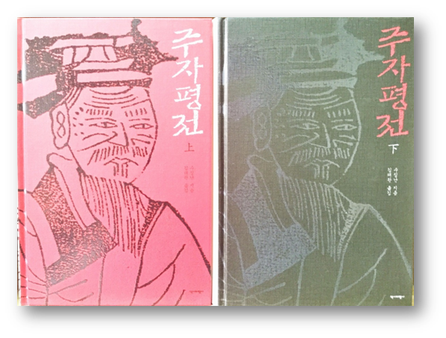
根据韩国著名学者金泰完教授介绍，韩文版《朱子大传》一经发行，即引起巨大反响，轰动全国。韩国把《朱子大传》的韩文翻译出版当作自己的一件国家大事向全国报道宣传，韩国各大主流报纸如《韩国民族报》、《东亚日报》、《朝鲜日报》等都有专篇报道评论，韩国各大电视台、新闻节目也都参与报道宣传，如CBS电视台、《首尔新闻》等栏目不仅详细介绍了此书的巨大价值，并且对束景南教授的治学履历，及其撰写该著的详尽过程也有相关说明。此外，更多评介还来自于首尔大学、高丽大学、成均馆大学等韩国著名学府的著名教授展开的热烈讨论。根据韩方学者的讨论意见，他们普遍认同束景南教授的学术观点，尤其赞叹作者对朱熹文化心理状态的关注，及关于朱子学“人本主义”的界定。同时，韩学者又根据束景南教授著作中提供的丰富史料和思想诠释，总结出朱子的“性学”体系体系并非脱离实际的形上学、观念论学问，乃是以“人学”为核心精神，以“复性”为指归，具有极大包容性的学术范型。
当前情形下，韩国学者及各大宣传平台关于束景南教授韩文版《朱子大传》的研讨还在持续进行，陆续又有更多报道和讨论意见不断涌现。甚至有著名学者认为，束景南教授此书“代表当代古典学研究的最高水平”，是“21世纪朱子学研究的最好著作，之后再难超越”。此次韩国关于《朱子大传》的热评，以及对束景南教授即将出版著作的热切期盼，不仅突显中韩文化交流的巨大进展，并且启发时人重新思考中国文化影响力的形成和与世界文化对话接轨、交流等重要时代课题。以下附上韩国各大主流媒体及高校著名学者的部分讨论意见（译文），供读者参阅：

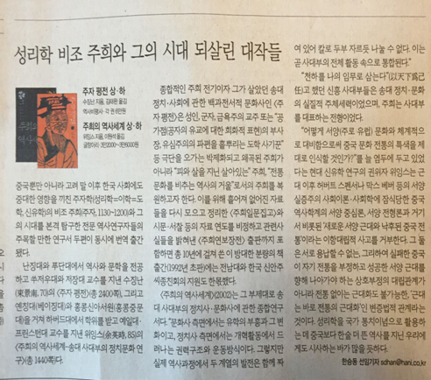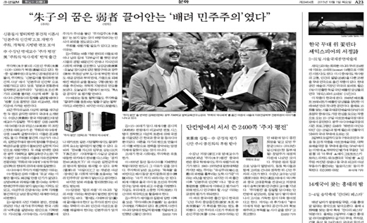
1）- 한겨레 신문-韩民族报纸，2015年10月2日
一个有血有肉的朱熹——按照传统文化复原朱熹，并为理解历史提供一面镜子。在全南大和韩国新安朱氏宗亲会的支援下，这部巨著经过了10年的努力终于得以出版。
2）-CBS报道-2015年10月1日
束景南教授认为朱熹理学是以“人本主义的人学”为核心观念。他花了10年时间撰写了《朱子大传》，此书全面介绍并研究中国宋代儒学集大成的学者朱熹的生平和思想，并于1992年在中国出版。又经过10余年，本书终于被翻译成韩文并出版于韩国。
3）-동양을 만든 13권의 고전-影响东亚文化的13卷古典著作
束景南教授《朱子大传》乃是对东亚文化的最深刻解析，代表着当代古典学者的最高水平。此传并不打算写一位“教祖”那样的思想家，而是试图根据历史背景来重建出一位住在南宋时代的有血有肉的朱熹。
朱子学是并非教祖并脱离实际地空谈形而上学、观念论的学问，同时朱熹也并没有为强化教条主义者、观念论者、封建的专制君主的权利意识提供理论依据，而是发掘根本问题，并引导世人现实而积极地活着。
4）-동아일보-东亚日报
高丽大学Lee-Seunghwan教授评价《朱子大传》是将朱子作为求道者来描写。醉心于禅宗的朱熹是从超越世俗的宗教的好奇心而走上现世，先追求个人的求道而最终建构成熟社会思想的过程。同时Lee-Seunghwan教授说，目前公职者伦理便可参考朱子所提示的修养论。李教授还认为“朱子修养论是符合人间现实的思想体系，并就如何修养给出了详细说明”，又讲到：“如今充斥私人欲望的政治人必须读朱喜著作，领会朱子思想。”
Shin Jeonggeun成均馆大学入学、东洋学部教授依据束景南教授著作内容，讲到“朱子学是由内向革命的向善学问”，又是“直面善、恶两面的人性本质，最终引导世人向善而行”的伟大思想。

孔令宏教授主编的《浙江道教史》已正式出版并举行首发仪式
编者按：由我浙江大学宋学研究中心、道教研究中心研究专家孔令宏教授主编的《浙江道教史》已正式出版，全书约91.8万字。该著作为浙江文化工程课题《浙江道教史》的研究成果，并于2015年10月在浙江兰溪黄大仙宫举行了《浙江道教史》的首发仪式，该仪式上汇聚了全国诸多知名学者以及香港儒释道功德同修会、啬色园、道联会等众多代表及道友，一起对《浙江道教史》展开了深入的讨论。现将该著作内容简介摘录于下：

中国的传统文化是以儒、释、道三教为支柱的，就整体而言，三者同样重要，缺一不可。然而，按照封建正统观点，只有儒家的经史子集才有资格代表中国传统文化，佛、道二教的典籍均属旁支。因此，作为中国封建社会最后一次文化丛书结集的《四库全书，共收3461种，79309卷，另有存目6793种，93551卷，两项合计一万多种。而其中属于佛、道两家典籍共计不到一千种，所占比例不到总数的十分之一。这显然是一种歧视与偏见。殊不知，佛、道二教的影响当不在儒家的经史四部之下，惟因三教交融，才构成自唐宋以来中国一千多年的辉煌文化总体。就佛、道二教而言，学术界已有越来越多的人士承认，不研究中国佛教就无从了解中国文化和中国历史，而对于道教研究的重要性就未必如此重视了。事实上，道教典籍所蕴藏的内涵极其富赡、深奥，涉及政治、哲学、文学、美学、科技、医药以及人类生活的方方面面，待挖掘的东西更多，其重要性决不亚于佛教，或当更为重要。
浙江是道教大省。全国十大洞天，浙江占有三；三十六小洞天，浙江占有十；七十二福地，浙江占十八。浙江与道教的渊源之古可溯至神农时代，此后，浙江在道教史上涌现出了一大批著名道士、宗派领袖、思想家，一大批籍贯不是浙江的道教学者、思想家和著名道士也往往长期在浙江传道、讲学，如他们中较为显著的有魏伯阳、葛玄、葛洪、杜子恭、孙恩、卢循、许迈、陆修静、陶弘景、孙游岳、顾欢、司马承祯、杜光庭、闾丘方远、罗隐、施肩吾、张无梦、陈景元、张伯端、林灵素、胡莹微、白玉蟾、莫月鼎、王惟一、刘大彬、杜道坚、林灵真、黄公望、金志扬、何道全、傅金诠、闵一得、卫真定等，他们撰写了《周易参同契》、《抱朴子》、《真诰》、《悟真篇》、《灵宝领教济度全书》、《太乙金华宗旨》等众多在道教史上有重要地位的著作。目前，浙江仍然有众多的道教历史遗迹，具有较高的文化内涵。浙江的道教在全国有着举足轻重地位。正因为如此，才有专家断言：“写不出浙江道教史，就写不好中国道教史。”但迟至今日，儒学领域已经有多部有关浙东学派的著作，佛教领域也已有《浙江佛教史》出版，国内外学术界虽然就浙江道教史上的专人写过一些专题性的论文，但尚无一部有关浙江道教的学者专著，更谈不上有一部系统的浙江道教史著作。在历史上，道教具有很强的功利主义色彩，我们认为，仅仅从浙东学派去认识浙江文化或寻找浙江民营经济发达的历史原因是不够的，浙江道教也是影响因素之一，就此而言，本书的研究，也有相当大的实际价值。此外，通过本书的研究，可以充分地认识道教，为浙江省进行宗教事务管理工作提供一定的知识背景和理论基础。
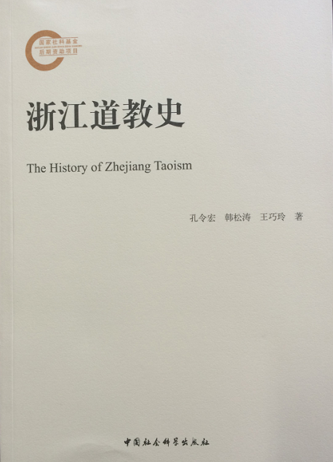
本书受用了田野调查、文献整理、历史学研究等方法，在马克思主义宗教观和历史唯物主义方法的指导下完成的。
浙江道教史从于越和句吴族在先秦至汉代的信仰和巫卜文化，对浙江的道教前史作了开拓性的研究。其中涉及到吴越太阳与凤鸟崇拜、会稽鸟田、吴越巫术与鸟占鸡卜及吴越人的东皇公与西王母信仰等方面。范蠡与其师计然的思想是战国至汉代黄老思想的源头之一，计然与文子并非一人。范蠡的思想主要在《国语·越语下》和新出土的《黄帝四经》中，范蠡是术家的代表人物之一。后世之人因范蠡能聚财，又能散财，故后世皆尊其为财神。
东汉至六朝是道教的起源和发展时期，本书撰写了汉末六朝浙江道教地理一节以展示浙江道教在后汉六朝的地理分布。六朝时期浙江道教人物众多，本书分九节进行了详述，其中较少为其他道教史提到的有，“白鹤大帝与黄大仙”，“晋代浙江天师道世家考：钱唐杜氏、吴兴沈氏、会稽孔氏、琅邪王氏、高平郗氏”等。作为六朝道教的重要宗派上清派，据陶弘景《真经始末》，上清经在浙江的流传是以剡（今浙江嵊县）、钱塘（今浙江杭州）、东阳（今浙江东阳县）等地为中心，其所涉及的人物较著名的有杜道鞠、顾欢、陆修静、孙游岳等，既是中国道教史上的著名人物，也多为浙人，故上清经及上清派的流传与浙江有很大的关系。流行的数部《中国道教史》，往往在一杨二许之后，真接写到上清经的集大成者陶弘景，从而略过了上清经在浙江的整理和流传的一段重要时期，本书即还原这段重要的历史。
隋唐时期是浙江道教群星辈出的时期。本书祥尽地研究了叶法善、司马承祯、吴筠、张志和、杜光庭、施肩吾等人的思想。五代十国，浙江道教出现了道教南宗的宗师张伯端及南宗的实际创始人自玉蟾，也出现了神霄派的林灵素等著名道士。从五代至宋浙江杭州先后成为吴越国和南宋王朝的国都，对吴越国崇道情况的研究和南宋杭州的宫观和信仰的研究是本章的主要创新点。
元明两代是浙江道教大发展的时期。传统天师道在元代形成正一道，继丹鼎派在浙江有重大发展后，正一派也在这一时期有了很好的发展。本书研究了莫月鼎、林灵真、王惟一、王寿衍、刘大彬、杜道坚、何道全、周思得等人对正一道的贡献，分析了冷谦、张雨与黄公望、周履靖对道教文学艺术的贡献，对谢守灏与金志扬的内丹建树也未忽略。而上述诸人，都是在与全国道教的呼应中作出卓越成就的。
清代浙江道教的发展主要表现在全真道。本书基本大量的史料工作，全面而细致地分析了台州、湖州、杭州、余杭四地道教的发展，厘清了清代全真龙门派中兴的原委，解答了浙江龙门派从一个地域性的宗派一跃而为全国性的龙门正宗的原因。
省重点研究基地浙大宋学研究中心
主编：陶 然 编辑：樊 婷
2015年11月30日

